今日动态
2024.5.10周五
记录人：谢亚敏
※一日活动篇
◎今日来园人数：20人，3人缺勤。
◎早点：牛奶、饼干、巴旦木。
◎午餐：玉米饭、糖醋排骨、生瓜炒蛋、芙蓉鲜蔬汤。
◎午点：小米南瓜粥。
◎水果：苹果、龙眼。
姓名 | 打招呼 | 自主放物品 | 午饭情况 | 午睡情况 | 午点情况 | 大便情况
高昀棋 | ☆ | ☆ | 剩 | ☆ | 剩 | 1
陈琬儿 | ☆ | ☆ | ☆ | ☆ | ☆
秦初曈 | ☆ | ☆ | ☆ | ☆ | ☆
曹钰欣 | ☆ | ☆ | ☆ | ☆ | ☆ | 1
余思纯 | ☆ | ☆ | ☆ | ☆ | ☆
张榕汐 | ☆ | ☆ | ☆ | ☆ | ☆ | 1
陆亦萱 | ☆ | ☆ | ☆ | ☆ | ☆
陈欣尹 | ☆ | ☆ | ☆ | ☆ | ☆
陈诗羽 | ☆ | ☆ | ☆ | ☆ | ☆
张子瑶 | ☆ | ☆ | ☆ | ☆ | ☆
陈佳奕 | ☆ | ☆ | ☆ | ☆ | ☆ | 1
蒋芊冉 | ☆ | ☆ | ☆ | ☆ | ☆
朱舒窈 | 请假 | 请假 | 请假 | 请假 | 请假
陈舒然 | 请假 | 请假 | 请假 | 请假 | 请假
秦昊吕 | 提醒 | ☆ | ☆ | ☆ | ☆
刘一航 | ☆ | ☆ | ☆ | ☆ | ☆
万靖炘 | ☆ | ☆ | ☆ | ☆ | ☆
巢惟燚 | 请假 | 请假 | 请假 | 请假 | 请假
陆奕果 | ☆ | ☆ | 喂完 | ☆ | 剩
沈梓诺 | ☆ | ☆ | ☆ | ☆ | ☆
陈杭昱 | ☆ | ☆ | ☆ | ☆ | ☆
蒋一帆 | ☆ | ☆ | ☆ | ☆ | ☆
陈宥和 | ☆ | ☆ | ☆ | ☆ | ☆
打招呼：能主动跟老师打招呼☆
自主放物品：能够将水杯放在水杯架上，把物品摆放在抽屉里☆
午饭情况：能够独立把饭菜吃完☆
午睡情况：能够在1点前入睡☆
午点情况：能够独立把午点吃完☆

※户外活动篇
今天我们玩了好玩的攀爬架哦。
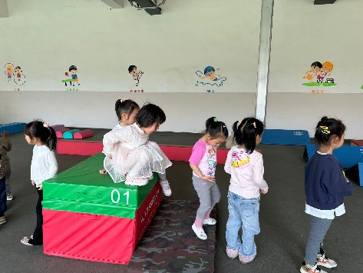 | 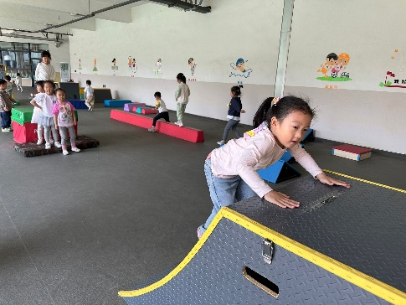

※集体活动篇
绘本：我妈妈
妈妈是孩子心中永远温暖的存在，她可以是一个棒极了的厨师；也可以是一个伟大的化妆师；她是全世界最强壮的女人；她还是一个奇异的园艺师，可以让任何植物生长；她是一个仙女，在我沮丧的时候她总是有办法让我开心起来；她的歌可以唱得像天使一样好；她吼起来像一头狮子；我的妈妈像蝴蝶一样漂亮，又舒适的像一把扶手沙发……她常常逗我大笑。我爱我妈妈，而且你知道吗？妈妈也爱我，而且会永远爱我。
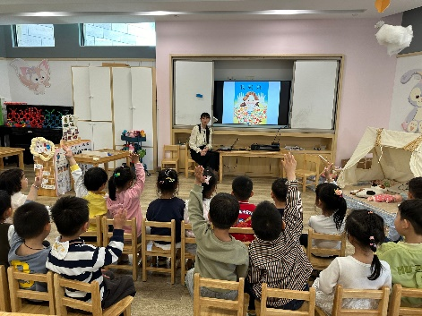 | 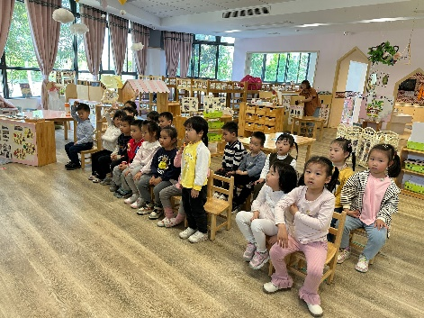
建构：螃蟹
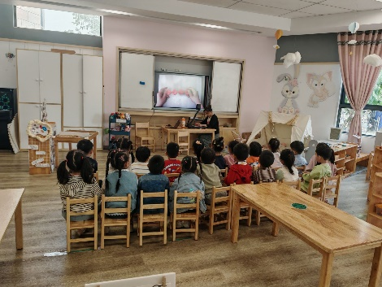 | 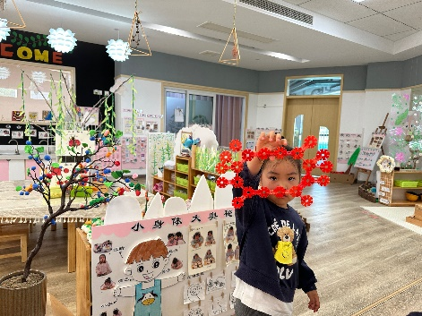
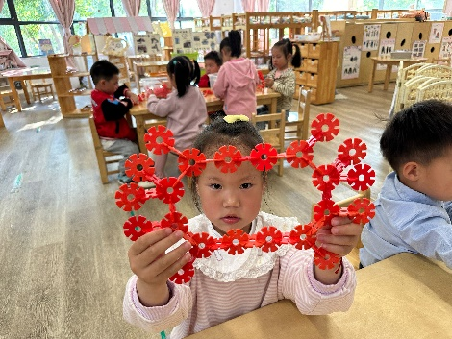 | 